东 北 大 学 秦 皇 岛 分 校 计 算 中 心

**实 验 报 告**

|  |  |  |  |
| --- | --- | --- | --- |
| 实验题目： 指针 | | | |
| 专业：自动化类 | 班级：2301班 | 学号 ：202313653 | 姓名：焦一晟 |
| 实验日期：2024/3/25 | 机器号： | 实验得分： | 指导教师签字： |

**一、实验目的：**

1. 掌握指针的概念，定义与初始化，指针的各种运算++，- -

2. 理解指针与数组的关系：一位数组和指针、字符串和指针、二维数组和行指针、指针数组和指向指针的指针

3. 指针与函数的关系：[1]以指针作为函数参数；[2] 指针型函数(定义如 int *p()),[3]指向函数的指针（定义如 int

(*p)()）；

4. 掌握引用的概念、定义和使用**二、实验内容(习题)：**

**实验七：**

**#include<iostream>**

**#include<cstdio>**

**#define int long long**

**using namespace std;**

**struct nod{**

**int bh,c1,c2,c3;**

**};**

**int i,n;**

**string s[10009];**

**nod a[10009];**

**double avg(nod a[]){**

**double ans=0;**

**for(int i=1;i<=n;i++){**

**ans+=a[i].c1;**

**}**

**ans/=n;**

**return ans;**

**}**

**signed main(){**

**cin>>n;**

**for(i=1;i<=n;i++){**

**cout<<"输入第"<<i<<"位同学的姓名："<<endl;**

**cin>>s[i];**

**cout<<"输入第"<<i<<"位同学的第一门成绩："<<endl;**

**cin>>a[i].c1;**

**cout<<"输入第"<<i<<"位同学的第二门成绩："<<endl;**

**cin>>a[i].c2;**

**cout<<"输入第"<<i<<"位同学的第三门成绩："<<endl;**

**cin>>a[i].c3;**

**}**

**double ans=avg(a);**

**cout<<"第一门课的平均成绩为："<<ans<<endl;**

**return 0;**

**}**

运行结果截图：

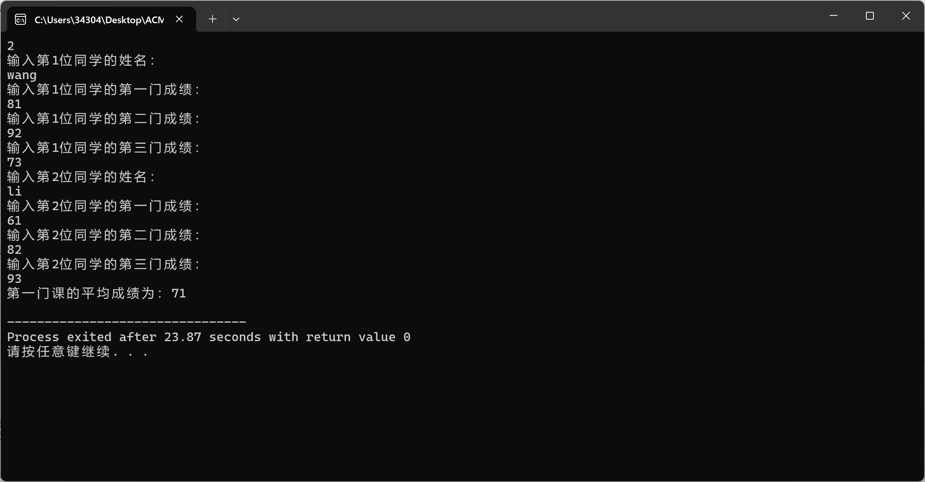

实验八：

#include<bits/stdc++.h>

using namespace std;

int i,len,j;

string s[15];

char a[108][108];

int main(){

//string类型

s[1]="January";s[2]="February";s[3]="March";s[4]="April";

s[5]="May";s[6]="June";s[7]="July";s[8]="August";

s[9]="September";s[10]="October";s[11]="November";s[12]="December";

for(i=1;i<=12;i++)cout<<s[i]<<endl;//输出

//字符数组

for(i=1;i<=12;i++){//将string的月份复制到char

len=s[i].length();

for(j=0;j<len;j++){

a[i][j]=s[i][j];

}

}

for(i=1;i<=12;i++)puts(a[i]);//输出

//行指针

char (*p)[108]=a;

for(i=1;i<=12;i++)puts(*(p+i));

//指针数组

char *t[108][108];

for(i=1;i<=12;i++){//取址

len=s[i].length();

for(j=0;j<len;j++){

t[i][j]=&a[i][j];

}

}

for(i=1;i<=12;i++)puts(*(t[i]));

//指向指针的指针

char *r[108][108];

for(i=1;i<=12;i++){//取址

len=s[i].length();

for(j=0;j<len;j++){

r[i][j]=&*t[i][j];

}

}

for(i=1;i<=12;i++)puts(*(r[i]));

return 0;

}

输出结果：

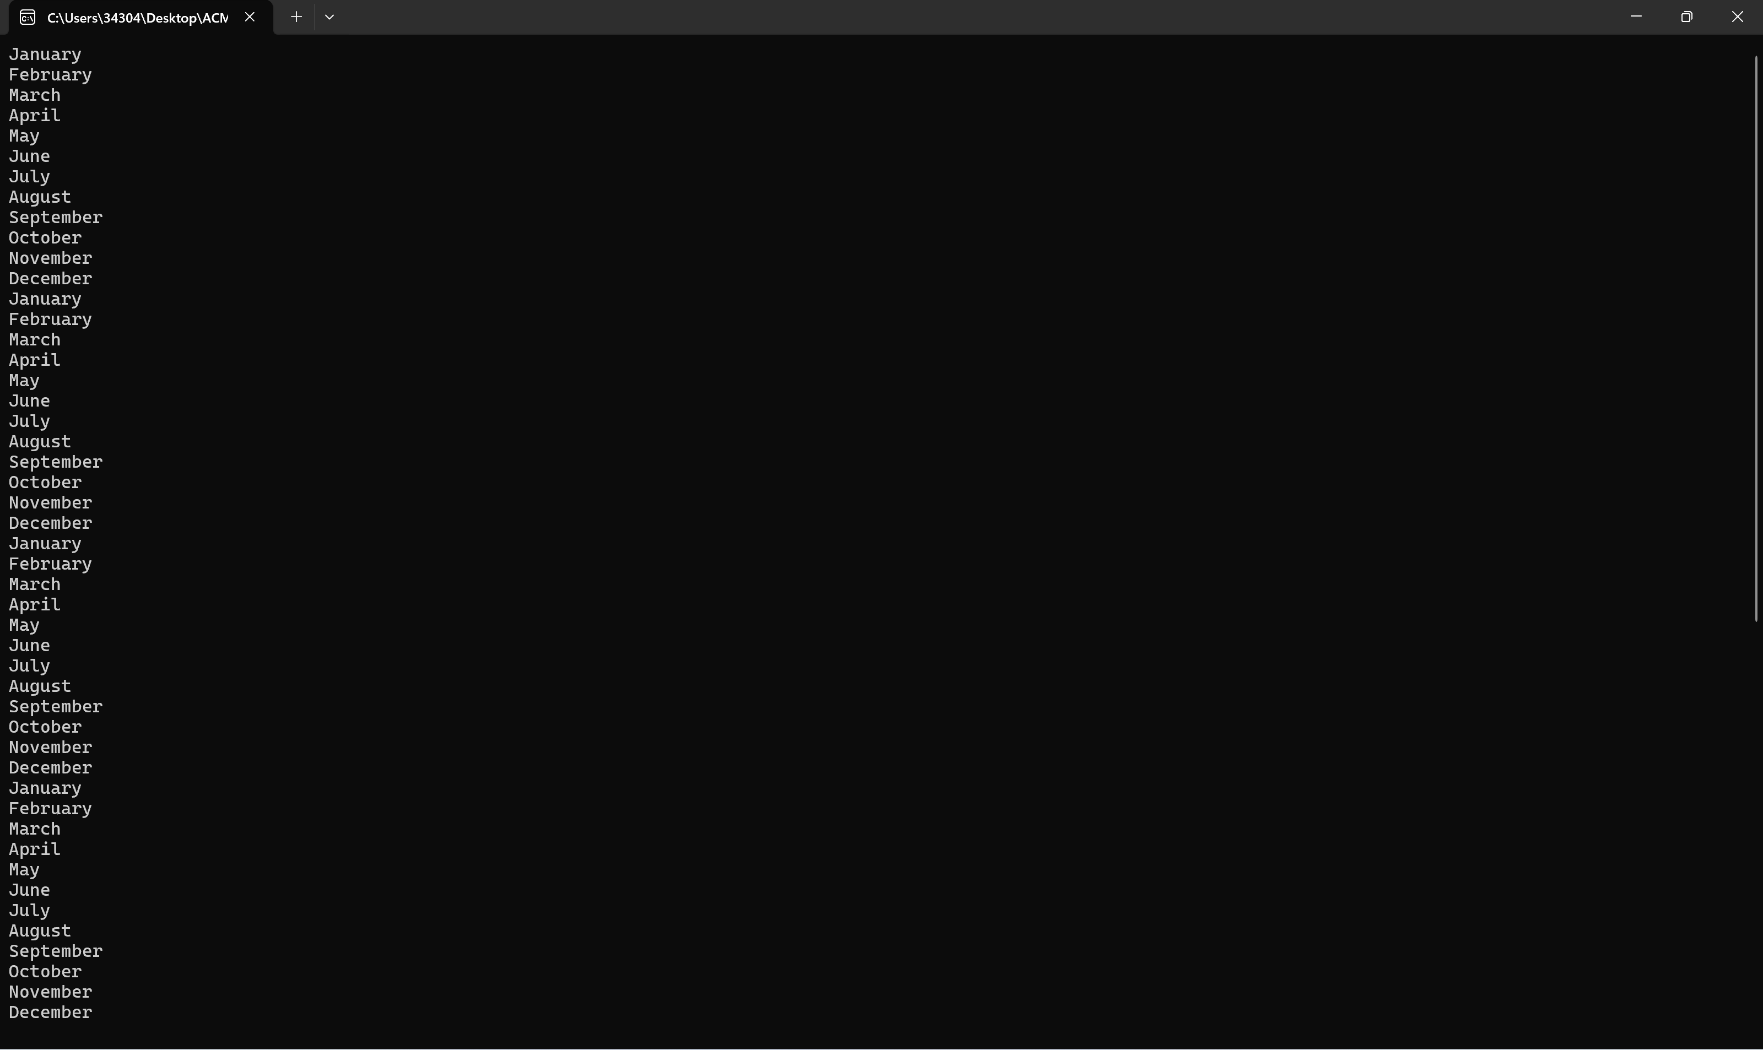

**三、总结：实验操作中遇到的问题、心得体会等**

了解和掌握了指针的用法。

复习了创建重载运算符。

受益匪浅。